Temat- Bezpieczne wakacje cz.1-24.06

- Odczytaj rytmicznie , tak jak jedzie pociąg wiersz Marii Minczakiewicz „Walizki”.
Spróbuj przeczytać wyrazy w wierszu od końca utworu.
.
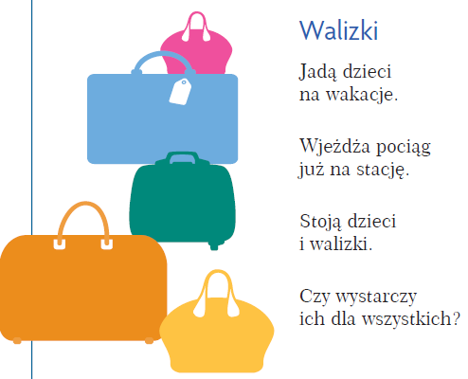

- Wykonaj eksperyment językowy i nadaj wakacyjnym bagażom ciekawe nazwy.

- Wykonaj ćwiczenia str.66.
Ułóż i zapisz zdania z rozsypani oraz odszyfruj i zapisz zdania.
file:///C:/Users/Nauczyciel/Downloads/Tropiciele_klasa2_Karty5.pdf

ZoZi - BEZPIECZNE WAKACJE – posłuchaj piosenki.
https://www.youtube.com/watch?v=W4RHyjQLfCM

Dbajmy o bezpieczeństwo, film- obejrzyj film o zasadach bezpieczeństwa.
https://www.youtube.com/watch?v=6r-fdr_CcPM

